**Новый подход к работе в условиях изоляции.**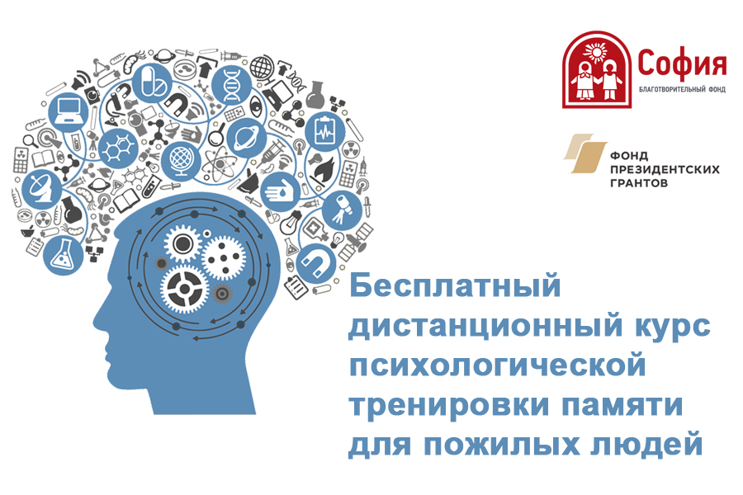

В течение 2020 года «Комплексный центр социального обслуживания населения Дятьковского района» успешно реализует «Второй дистанционный курс психологических тренировок памяти для пожилых людей», проводимый на базе «Университета третьего возраста». Проект представлен благотворительным фондом «София» при поддержке гранта Президента Российской Федерации на развитие гражданского общества.

Инновационная форма работы с пожилыми людьми дает возможность выявлять новые подходы и достигать положительных результатов. Регулярные занятия курса уже показали свою эффективность. Психологические упражнения, творческие эксперименты, логические задания вкупе с физической разминкой помогают всесторонне развиваться и открывать в себе новые грани.

Весна скорректировала передвижения участников Клуба, как и всех вокруг. Имеющие отношение к проекту оказались в условиях

самоизоляции. Но такое положение обернулось не препятствием, а неординарным подходом к работе и выявлением новых решений.

Нестандартная ситуация дарит новый опыт и позволяет развиваться в разных направлениях.

Слушатели курса были обеспечены индивидуальными рабочими блокнотами и архивами видео уроков. Все 13 участников остались «на плаву». Связь куратора группы ведется посредством электронной почты, телефонных звонков и выездов на дом там, где необходима помощь и отдельное внимание. Тренинг с людьми пожилого возраста по-прежнему проводят квалифицированные московские специалисты-психологи и профессиональные артисты, и разнообразные темы занятий не дадут заскучать дома.

Так, оказавшись каждый один на один с трудностями, участники проекта не остались в одиночестве, поддерживая связь друг с другом. Положение изоляции в стране пенсионеры Клуба воспринимают как вызов, справляясь с которым чувствуешь гордость и радость. Ограничения не могут помешать людям с безграничным желанием вести активную и насыщенную жизнь.